Тема «Весна (сезонные изменения, явления природы)»
Младший возраст

1. Побеседуйте с ребенком о времени года, которое наступило. Произне-
сите вместе с ребенком слово весна, научите отвечать на вопрос: какое сей-
час время года? (Сейчас весна.)
Вспомните с ребенком, что весной тает снег, появляются проталинки, начинается ледоход, прилетают птицы, пригревает солнышко, бегут ручейки. Объясните значение незнакомых слов и словосочетаний. Отработайте с ребенком произношение этих словосочетаний. Помните, что ваша речь должна быть образцом для него. Настаивайте на том, чтобы он старался говорить, как можно более четко.
2. Рассмотрите вместе с ребенком картинку по теме «Ранняя весна» .
Помогите ему составить рассказ по картинке из нескольких предложений.
Наступила весна. Ярко светит солнышко. Тает снег. Бегут ручейки. Де
ти пускают кораблики.
Если малыш затрудняется, сначала помогите ему ответить на вопросы:
- Какое время года на картинке? (На картинке весна.)
- Что делает солнышко? (Солнышко ярко светит.)
- Что делает снег? (Снег тает.)
- Что делают ручейки? (Ручейки бегут.)
- Что делают дети? (Дети пускают кораблики.)
Привлеките внимание ребенка к слову весна, предложите показать в этом слове знакомые буквы.
3. Прочитайте ребенку четверостишие о весне. Предложите поиграть в
игру «Подскажи словечко».
За окном веселых птичек стая,
Расшумелись так, что не до сна.
На поляне снег уже растаял
— Значит, к нам опять пришла... (весна).
(В.Нищев)
4. Предложите малышу сделать пальчиковую гимнастику. Предвари-
тельно выучите с малышом текст, объясните, как нужно выполнять движе-
ния. Делайте упражнение вместе с малышом, но старайтесь предоставить
ему больше самостоятельности. Это упражнение способствует развитию
мелкой моторики, а значит, и развитию речи.
Как, кап, кап — звенит капель. Ритмично ударять подушечками
Значит к нам пришел апрель. пальцев обеих рук по столу, как бы
играя на рояле.
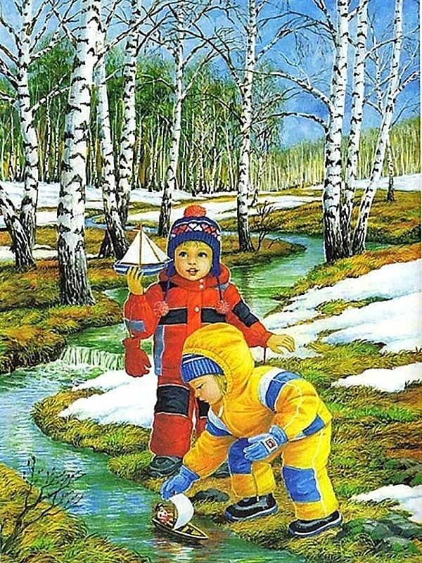
«Первые весенние цветы»
- Рассмотрите картинки с изображениями подснежника, мать-и-мачехи, мимозы. Помогите ребенку научиться произносить названия этих цветов. Объясните, что это — первые весенние цветы.
- Выучите с ребенком стихотворение. Покажите, как выразительно нужно его рассказывать. Настаивайте на том, чтобы малыш говорил ясно и четко.
Самый первый, самый тонкий
Есть цветок с названьем нежным,
Как привет капели звонкой.
Называется подснежник.
(В. Нищев)
3. Покажите ребенку стебли, листья, лепестки у цветов. Помогите ему за-
помнить эти слова. Пусть он показывает эти части растений и называет их при-
работе по картинке. Предложите малышу следующее задание: «Я не знаю, где стебель у подснежника. Покажи мне. Я забыла, где у подснежника листья. Покажи их, пожалуйста. Не мог бы ты показать мне, где лепестки у мать-и-мачехи?»
4. Предложите ребенку нарисовать тот цветок, который нравится ему больше всего. Если малышу трудно, нарисуйте сначала сами один из цветков и покажите, как вы это делаете. Комментируйте свои действия: «Видишь, я беру зеленую краску и провожу линию. Это стебель. Теперь я вымою кисточку и возьму желтую краску. Ставлю точку. Это середина цветка. Теперь вокруг серединки провожу много-много коротких желтых линий. Это лепестки. Какой цветок получился? Правильно. Это мать-и-мачеха. Теперь ты попробуй нарисовать цветок, а я тебе помогу».

